花蓮節水夏令營行程規劃
議程規劃
活動目的：
本項工作之目標為將節水之概念融入校園，並期望學生能將節水之理念擴散至家庭。本活動將藉由九年一貫課程中之「環境教育」及「自然與生活科技」領域切入，建立該領域與「節水」之連結。夏令營之辦理將強調戶外活動，補足學校教育較缺乏的實場參觀經驗，此將有助於學生對學校所學之領會，期望學生能夠藉此活動將學校教育連結至實際生活，融會貫通並付諸實行。

對象：國小學生 (50人，由花蓮壽豐鄉公所召集，已與連課長聯繫)
時間：2013.07.06 (六)、2013.07.07 (日) ，共二日(無過夜)

夏令營第一天行程表(2013.07.06)
時間 | 主題 | 主持人/講者 | 地點 | 備案/附註
8:20 | 壽豐鄉公所集合 |  |  | - 統一於壽豐鄉公所集合，再由bus送至東華大學  - 租車公司須由工作團隊自行找
8:20-8:30 | 花蓮壽豐鄉公所 東華大學 (車程約10分鐘)
8:30-8:45 | 報到 | 台經院 | 東華大學  會場/教室/活動中心 | 【場地備案】  - 花蓮林務局瑞穗生態教育館  - 花蓮縣數位機會中心
8:45-9:00 | 長官致詞 | 水利署長官(中水局)/  鄉公所長官/  九河局長官 | 東華大學  會場/教室/活動中心
9:00-10:00 | 自我介紹與  小組活動 | - 由大專青年環境水資源研習營選出的代表  - 台經院 | 東華大學  會場/教室/活動中心 | 【活動內容】  - 自我介紹  - 小組競賽  - 畫圖(水的意象)  - 分組提出行動方案
10:00-10:10 | 休息
10:10-11:00 | 花蓮水環境概況 | 荒野保護  協會  黑熊 | 東華大學  會場/教室/活動中心
11:00-12:00 | 戲水花瓶DIY | - 由大專青年環境水資源研習營選出的代表  - 台經院 | 東華大學  會場/教室/活動中心 | 【活動內容】  自備600c.c.寶特瓶，利用大氣壓力原理製做一個能自動給水的花瓶
12:00-13:30 | 午餐 |  | 東華大學  會場/教室/活動中心 | 【餐點準備】  需提供活動議程或計畫書，以利鄉公所協助安排
13:30-13:50 | 東華大學 池南森林遊樂區 (車程約20分鐘) |  |  | 租車公司須由工作團隊自行找
13:50-15:40 | 池南森林遊樂區遊憩、參訪 | 池南森林遊樂區導覽員 | 池南森林遊樂區 | - 提供活動議程或計畫書後，鄉公所將會協助聯繫及安排導覽員，並協助聯繫衛生所可否提供醫療救護車  - 大地遊戲將分為小組活動，闖關方式為工作人員將於遊樂區內五個點擔任關主，問題方向以「水」為概念，如請用身體表達水的樣子、水的接龍等，闖關結束後回並回至起點集合  - 池南遊樂區室內、室外活動均適合
15:40-16:00 | 池南森林遊樂區 東華大學 (車程約20分鐘)
16:00-16:50 | 點心時間 &  有獎徵答 | - 由大專青年環境水資源研習營選出的代表  - 台經院 | 東華大學  會場/教室/活動中心 | 【餐點準備】  需提供活動議程或計畫書，以利鄉公所協助安排  【有獎徵答獎勵機制】  - 回答問題則提供獎品  - 禮物為7-11禮卷及2013聯合國世界水資源日之年曆、海報及手環
16:50-17:00 | 東華大學 花蓮壽豐鄉公所 (車程約10分鐘) |  |  | 統一於鄉公所處解散，由家長接回
17:00 - | 賦歸

夏令營第二天行程表(2013.07.07)
時間 | 主題 | 主持人/講者 | 地點 | 備案/附註
8:20 | 壽豐鄉公所集合 |  |  | - 統一於壽豐鄉公所集合，再由bus送至東華大學  - 租車公司須由工作團隊自行找
8:20-8:30 | 花蓮壽豐鄉公所 東華大學 (車程約10分鐘)
8:30-8:45 | 報到 | 台經院 | 東華大學  會場/教室/活動中心 | 【場地備案】  - 花蓮林務局瑞穗生態教育館  - 花蓮縣數位機會中心
8:45-9:00 | 長官致詞 | 水利署長官/鄉公所長官 | 東華大學  會場/教室/活動中心
9:00-10:00 | 水資源相關課程(例如：綠地圖) | 荒野保護  協會 | 東華大學  會場/教室/活動中心
10:00-10:10 | 休息 |  | 東華大學  會場/教室/活動中心
10:10-11:00 | 採用徵選上的教師教案試教 | 提出教案的老師 | 東華大學  會場/教室/活動中心
11:00~11:10 | 休息 |  | 東華大學  會場/教室/活動中心
11:10-12:00 | 採用徵選上的教師教案試教 | 提出教案的老師 | 東華大學  會場/教室/活動中心 | 【課程內容備案】  - 水資源小遊戲(例如：負重遊戲、節水遊戲、大地尋寶闖關遊戲)  - 水利署水精靈手冊
12:00-13:30 | 午餐 |  | 東華大學  會場/教室/活動中心 | 【餐點準備】  需提供活動議程或計畫書，以利鄉公所協助安排
13:30-14:00 | 東華大學 花蓮水資源回收中心 (車程約25分鐘) |  |  | 租車公司須由工作團隊自行找
14:00-15:30 | 花蓮水資源回收中心參訪 | - 水資源回收中心導覽員  - 由大專青年環境水資源研習營選出的代表 | 花蓮水資源  回收中心 | - 需提供活動議程或計畫書，以利鄉公所協助聯繫、安排導覽員  - 【場地備案】  漁產養殖中心-立川漁場 (東華至立川車程約15分鐘)
15:30-16:00 | 花蓮水資源回收中心 東華大學 (車程約25分鐘)
16:00-16:50 | 點心時間與  有獎徵答 | - 由大專青年環境水資源研習營選出的代表  - 台經院 | 東華大學  會場/教室/活動中心 | 【餐點準備】  需提供活動議程或計畫書，以利鄉公所協助安排  【有獎徵答獎勵機制】  - 回答問題則提供獎品  - 禮物為7-11禮卷及2013聯合國世界水資源日之年曆、海報及手環
16:50-17:00 | 東華大學 花蓮壽豐鄉公所 (車程約10分鐘) |  |  | 統一於鄉公所處解散，由家長接回
17:00 - | 賦歸

註:
- 議程經與水利署工作會議確認後方實施，待場地確認後，如需水利署協助發文，本團隊將列出清單
- 預計6/17開始招生，6/30截止
- 家長接送點均在壽豐鄉公所
- 活動相關需要鄉公所協助事項，須即早知會，並提供議程或計劃書
- 提供學習護照手冊及可愛印章，讓小朋友可自行蓋章
- 於第一天活動結束，將邀請花蓮壽豐鄉公所人員共進晚餐
相對交通位置圖：
第一天
單位 | 地址 | 車程(單趟)
花蓮縣壽豐鄉公所 | 花蓮縣壽豐鄉壽豐村壽山路26號 | 鄉公所東華大學(車程約10分鐘)  東華大學池南  (車程約20分鐘)
國立東華大學 | 花蓮縣壽豐鄉大學路二段一號
池南森林遊樂區 | 花蓮縣壽豐鄉林園路76號
地圖資訊
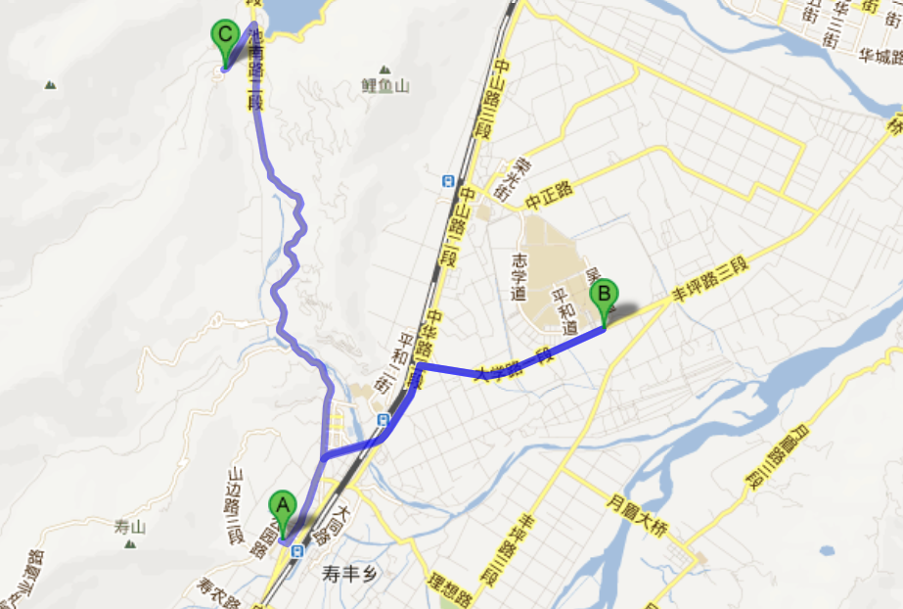
國立東華大學
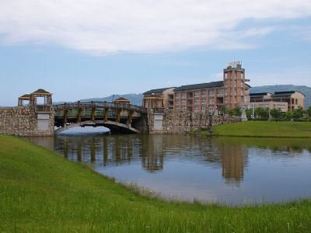
池南森林遊樂區
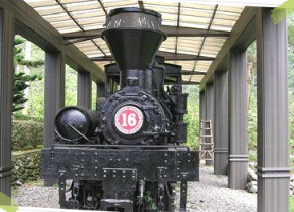
壽豐鄉公所

相對交通位置圖：
第二天
單位 | 地址 | 車程(單趟)
花蓮縣壽豐鄉公所 | 花蓮縣壽豐鄉壽豐村壽山路26號 | 鄉公所東華大學  (車程約10分鐘)  東華大學水資源回收中心  (車程約25分鐘)
國立東華大學 | 花蓮縣壽豐鄉大學路二段一號
花蓮水資源回收中心 | 花蓮縣吉安鄉光華村南濱路一段531號
地圖資訊
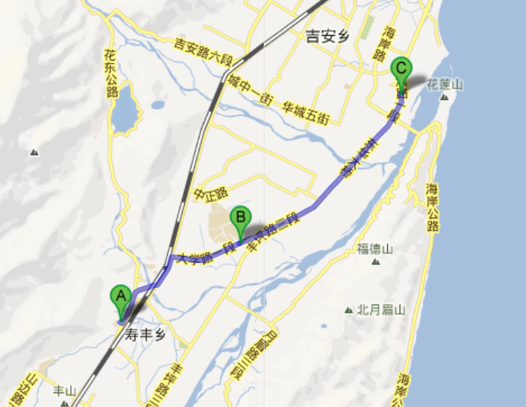
國立東華大學
花蓮水資源回收中心
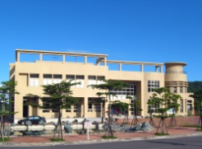
壽豐鄉公所

緊急應變
- 安全性
- 50人共分成5組，每組安排兩個隊輔，隊輔由活動工作人員擔任
- 工作人員與小朋友配戴識別名牌
- 可邀請東華大學慈青社協助

- 醫療照護
活動地點 | 周圍醫院 | 地址 | 車程
花蓮縣壽豐  鄉公所 | 花蓮縣壽豐鄉  衛生所 | 花蓮縣壽豐鄉壽豐村公園路28巷10號 | 車程約3分鐘
 | 懷林診所 | 花蓮縣壽豐鄉壽豐村壽豐路2段66號 | 車程約5分鐘
 | 張學淵診所 | 花蓮縣壽豐鄉壽豐村壽豐路2段72號 | 車程約5分鐘
 | 基督教門諾會醫院(壽豐分院) | 花蓮縣壽豐鄉共和村魚池52號 | 車程約6分鐘
 | 佛教慈濟醫院 | 花蓮縣花蓮市中央路三段707號 | 車程約30分鐘
 | 基督教門諾醫院 | 花蓮市民權路44號 | 車程約30分鐘
國立東華大學 | 花蓮縣壽豐鄉  衛生所 | 花蓮縣壽豐鄉壽豐村公園路28巷10號 | 車程約8分鐘
 | 懷林診所 | 花蓮縣壽豐鄉壽豐村壽豐路2段66號 | 車程約8分鐘
 | 張學淵診所 | 花蓮縣壽豐鄉壽豐村壽豐路2段72號 | 車程約8分鐘
 | 基督教門諾會醫院(壽豐分院) | 花蓮縣壽豐鄉共和村魚池52號 | 車程約10分鐘
 | 佛教慈濟醫院 | 花蓮縣花蓮市中央路三段707號 | 車程約28分鐘
 | 基督教門諾醫院 | 花蓮市民權路44號 | 車程約22分鐘
池南森林  遊樂區 | 花蓮縣壽豐鄉  衛生所 | 花蓮縣壽豐鄉壽豐村公園路28巷10號 | 車程約13分鐘
 | 懷林診所 | 花蓮縣壽豐鄉壽豐村壽豐路2段66號 | 車程約13分鐘
 | 張學淵診所 | 花蓮縣壽豐鄉壽豐村壽豐路2段72號 | 車程約13分鐘
 | 基督教門諾會醫院(壽豐分院) | 花蓮縣壽豐鄉共和村魚池52號 | 車程約16分鐘
 | 佛教慈濟醫院 | 花蓮縣花蓮市中央路三段707號 | 車程約32分鐘
 | 基督教門諾醫院 | 花蓮市民權路44號 | 車程約37分鐘
花蓮水資源  回收中心 | 花蓮縣吉安鄉衛生所 | 花蓮縣吉安鄉吉安村吉安路2段132號 | 車程約18分鐘
 | 宏生診所 | 花蓮縣吉安鄉宜昌村宜昌七街24號 | 車程約15分鐘
 | 中心診所 | 花蓮縣吉安鄉中央路三段568號 | 車程約21分鐘
 | 基督教門諾會醫院(壽豐分院) | 花蓮縣壽豐鄉共和村魚池52號 | 車程約17分鐘
 | 佛教慈濟醫院 | 花蓮縣花蓮市中央路三段707號 | 車程約23分鐘
 | 基督教門諾醫院 | 花蓮市民權路44號 | 車程約15分鐘

- 機關通報
通報單位 | 聯絡窗口 | 連絡電話
壽豐鄉公所 | 連課長 | 辦公室：03-865-2131  手機：
花蓮縣政府 | 須詢問 | 須詢問
水利署 | 須詢問 | 須詢問

